健行科技大學企業管理系碩士班學位考試流程表
103.11.20
項 目 | 應附文件 | 備 註
學位考試申請 | - 學位考試申請表乙份  - 歷年成績單乙份  - 論文初稿及提要乙份  - 指導教授推薦書乙份  - 畢業資格審核表乙份  6. 論文發表證明等資料乙份 | 1.修業已逾一年。  2.修畢應修課程與學分。  3.完成論文初稿。  4.請於學位考試預定日的前2～3週申請。  5.學位考試申請表姓名下填寫手機，得以聯絡申請通過。  6.於學位考試申請前借用口試教室。  7.如學位考試申請無法於2~3週前提出申請，導致經費無法預支下來，該費用將需由學生先行代墊，待經費下來後再轉回學生。
學位考試委員會 | 1. 學位考試委員聘函  2. 單獨指導的論文口試委員:  指導教授一人，  校內口試委員一人，  校外口試委員一人，共三人。  3. 共同指導的論文口試委員:  指導教授二人(2校內)，  校外口試委員一人，共三人。  3. 共同指導的論文口試委員:  指導教授二人(1校內、1校外)，  校內口試委員一人，共三人。 | 1.請各位考生將1至11的檔案填寫後(檔案名稱請見P2)寄至ba@uch.edu.tw，紙本資料統一由系所辦辦公室印出，並於學位考試申請前繳交。  2.應依學位授予法第11條規定辦理。  3.通知學位考試申請通過，請至系所辦公室領取學位考試委員聘函。  4.學位考試委員聘函請於學位考試前乙週送交  考試委員，並憑此聘函進入地下停車場。
學位考試公告 | 學位考試公告海報壹張 | 學位考試前乙週須於系所公佈欄公告論文考試題目、時間、地點及口試委員名單。
 | 碩士論文(口試版) | 學位考試當天或提前，送交學位考試委員各乙份。
學位考試 | 1. 學位考試評分表。  (所有學位考試委員各乙份)  2. 學位考試結果通知書乙份。  3. 論文口試委員審定書乙份。  4. 口試費印領清冊乙份。  5. 論文指導費印領清冊乙份。 | - 應於申請之該學期學校行事曆規定學期結束日之前舉行。  - 重考以一次為限，得於次學期或次學年重考。  - 學位考試預計60分鐘完成:  a.20分鐘的pp檔報告，b.Q & A  c.考生離場，口試委員評分。
離校手續 | - 論文格式審查表。  - 已完成之論文紙本，送系所辦公室審查通過後，上傳電子論文。  - 圖書館審核通過以E-mail通知，列印授權書+親筆簽名及平裝二冊至圖書館。  - 繳交完稿論文平裝一冊至系所辦公室。 | 1.論文格式請參考  ”健行科技大學研究生論文格式規範”

- 請各位考生將1至11的檔案填寫後寄至ba@uch.edu.tw，謝謝您的合作，也祝您事事如意!
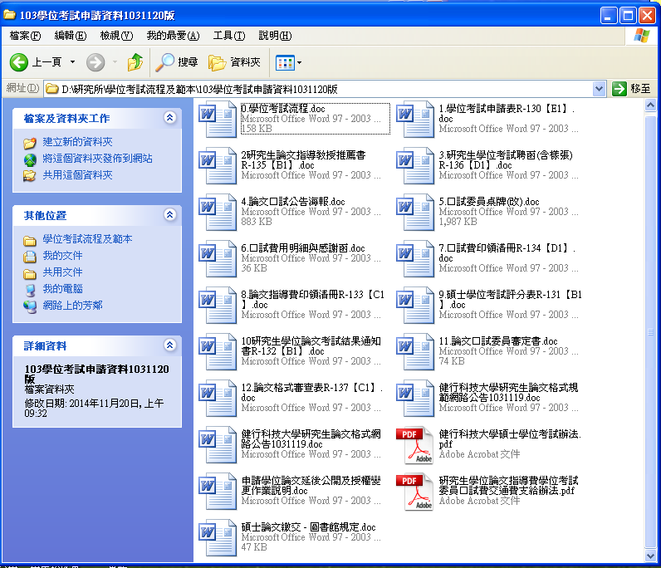
- 學位考試通過後，請將「論文格式審查表」及已修改完成之未裝訂論文紙本乙份，送系所辦公室審查。
参、圖書館審核通過後列印授權書及裝訂成冊。
肆、繳交完稿論文:平裝二冊至圖書館，平裝一冊至系所辦公室。
祝您
前程似錦
健行科技大學企業管理系碩士班

